**Пятница 22 мая 2020год  
 Образовательной область «Художественно-эстетическое развитие»  
  
1.** **Беседа** по вопросам: Какой твой доме? Двор у вас большой? Есть ли рядом дома? Есть ли рядом клумбы с цветами, качели, школа, магазин? Что бы ты хотел, чтобы было в твоем дворе?  
Чтение серий рассказов «Дядя Федор, пес и кот».  
**Цель:** воспитывать усидчивость, развивать умение внимательно слушать. Вечер «Книголюбы».   
Ремонт порванных книг.  
Игровая ситуация «Что такое хорошо, что такое плохо?»  
**Цель:** обсуждение поступков.  
 **2.Рисование «Мир в котором я живу».**

**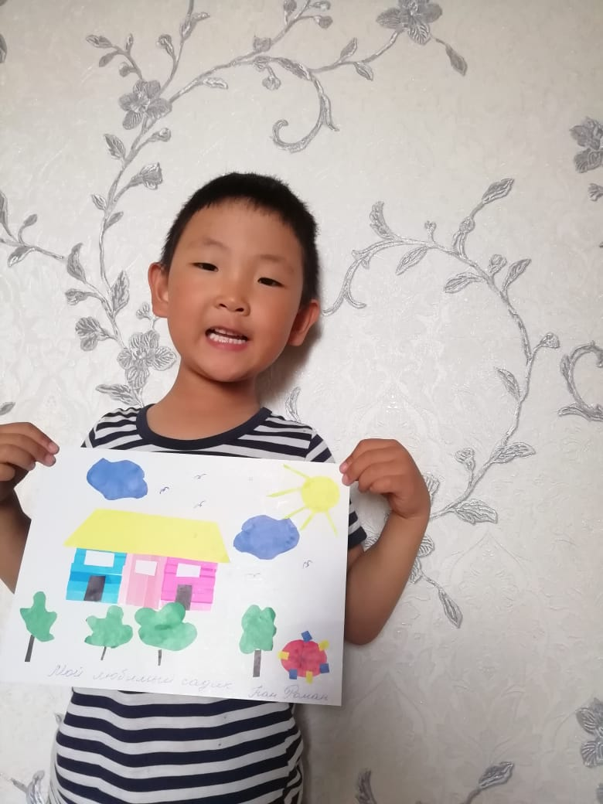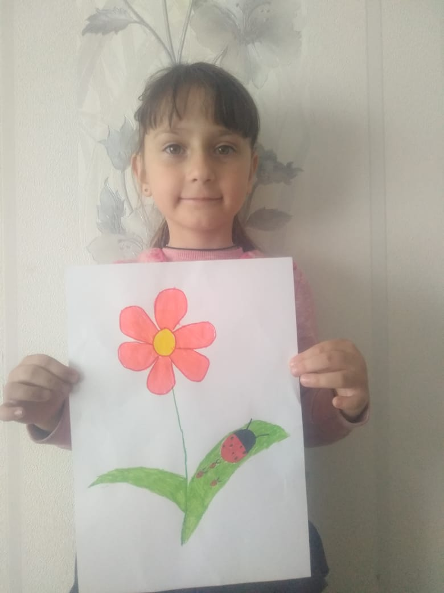  
  
Физическое развитие  
Задачи:**  
 1.Упражнять в прыжках с высоты.  
2. Ползанье на четвереньках с переползанием через препятствие.  
3. Развивать координацию движений при перебрасывании мяча.